2016 年普通高等学校招生全国统一考试（新课标 I 卷）
A. 极板上的电荷量变大，极板间的电场强度变大
D. 极板上的电荷量变小，极板间的电场强度不变
为(
)
B. 12
D. 144
16．一含有理想变压器的电路如题16 图所示，图中电阻R ，R 和 R
1
2
3
为理想交流电流表， 为正弦交
U
I
I
)
B. 3
C. 4
D. 5
)
(
)
A. 质点速度的方向总是与该恒力的方向相同
B. 质点速度的方向不可能总是与该恒力的方向垂直
C. 质点加速度的方向总是与该恒力的方向相同
D. 质点单位时间内速率的变化量总是不变
2016 年高考物理全国卷 I 共 6 页 第1页
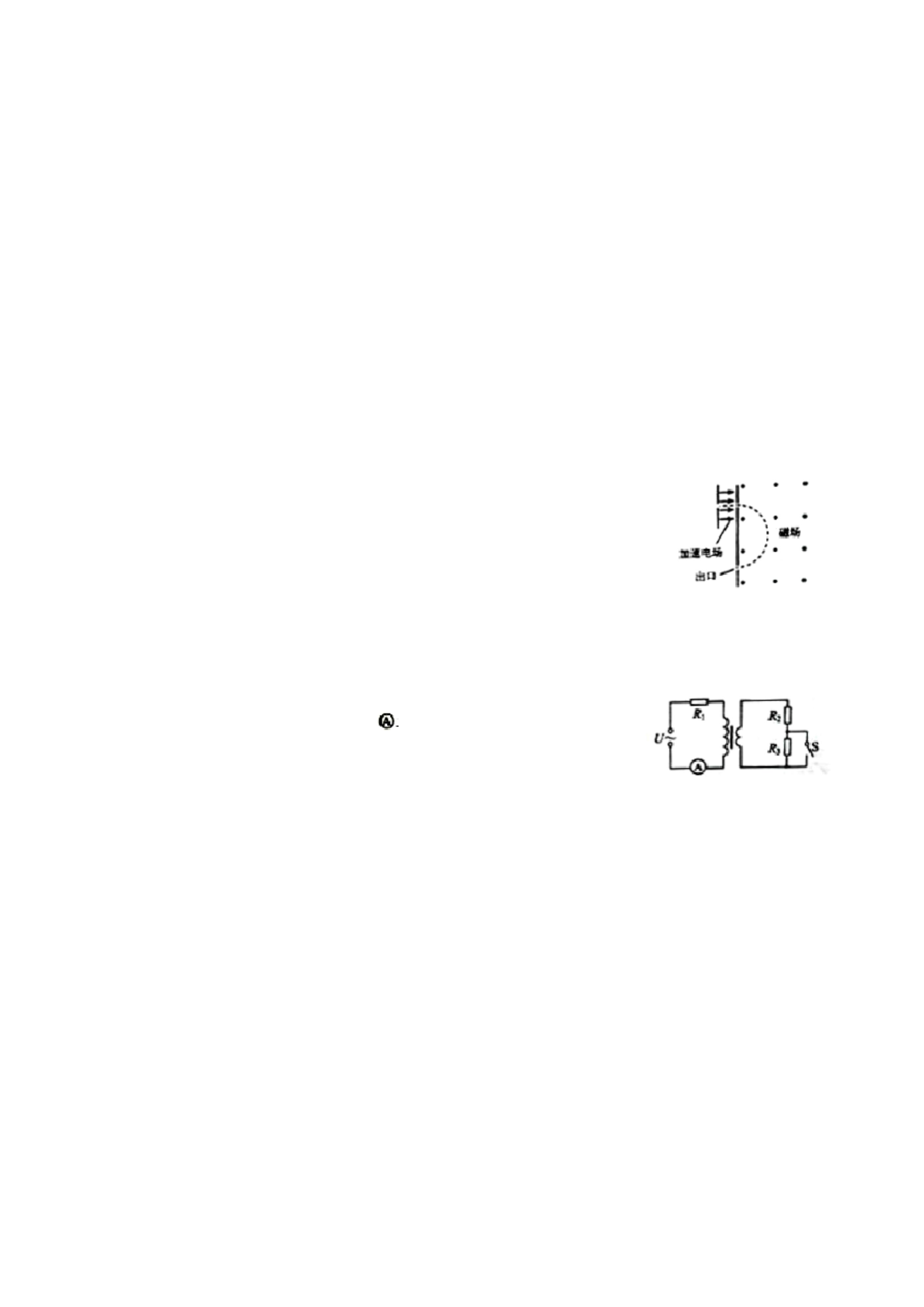

A. Q 点的电势比 P 点高
题 20 图
则(
)
A. 在 t=1 s 时，甲车在乙车后
B. 在 t=0 时，甲车在乙车前 7.5 m
第Ⅱ卷
22．(5 分)
某同学用图（a）所示的实验装置验证机械能守恒定律，其中打点计时器的电源为交流
电源，可以使用的频率有 220 Hz、30 Hz 和 40 Hz，打出纸带的一部分如图（b）所示。
2016 年高考物理全国卷 I 共 6 页 第2页
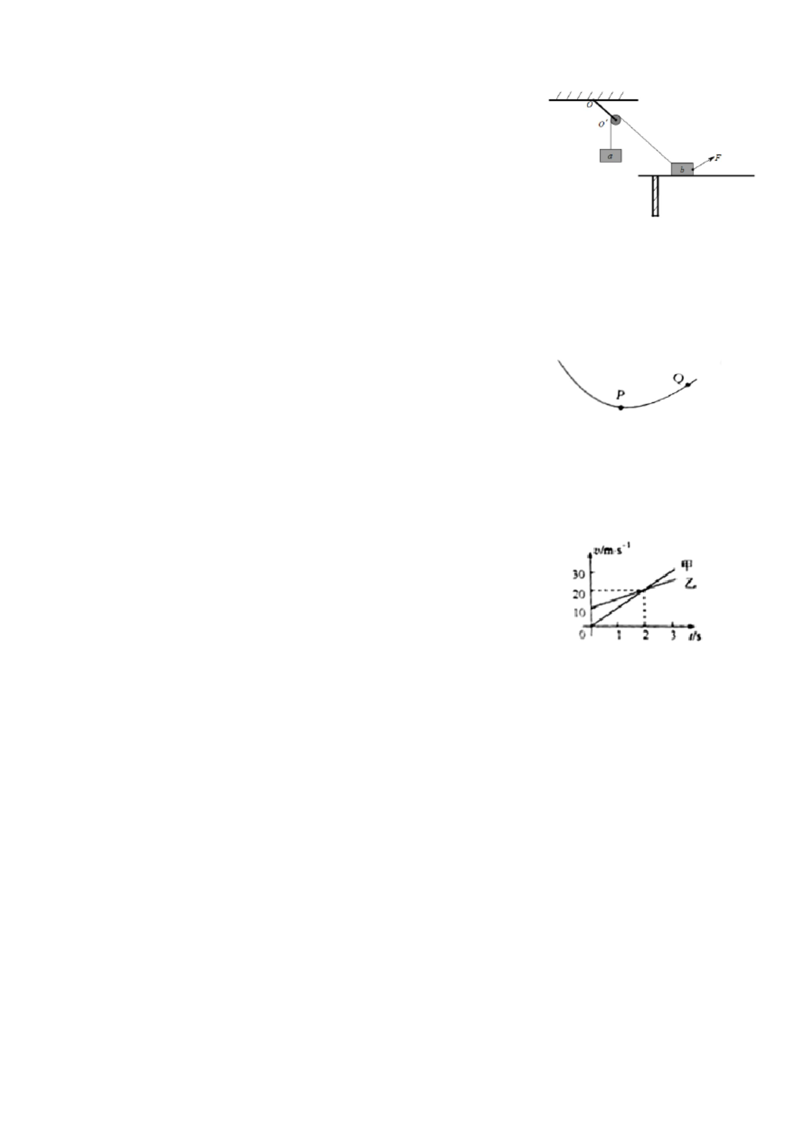

A
B
C
D
图（a）
图（^{b）}
f
该同学在实验中没有记录交流电的频率 ，需要用实验数据和其他条件进行推算。
(1) 若从打出的纸带可判定重物匀加速下落，利用 f 和图（b）中给出的物理量可以写出：
在打点计时器打出 B 点时，重物下落的速度大小为_________，打 出 C 点时重物下落的速度
大小为________，重物下落的加速度的大小为________.
(2) 已测得 s =8.89 cm， s =9.5 cm， s =10.10 cm；当重力加速度大小为 9.80 m/s2，试验中
1
2
3
重物受到的平均阻力大小约为其重力的 1%。由此推算出 f 为________Hz
。
23.（10 分）
现要组装一个由热敏电阻控制的报警系统，当要求热敏电阻的温度达到或超过60°C 时，
I
系统报警。提供的器材有：热敏电阻，报警器（内阻很小，流过的电流超过 时就会报警），
c
电阻箱（最大阻值为 999.9 Ω），直流电源（输出电压为 ，内阻不计），滑动变阻器 （最
R
U
1
大阻值为 1000 Ω），滑动变阻器 （最大阻值为
R
2000 Ω），单刀双掷开关一个，导线若干。
2
在室温下对系统进行调节，已知 约为 18 V， 约为 ^{10 mA}；流过报警器的电流超过
I
U
c
20 mA 时，报警器可能损坏；该热敏电阻的阻值随温度的升高而减小，在 60°C 时阻值为 650.0
Ω。
(1) 在答题卡上完成待调节的报警系统原理电路图的连线。
报警器
电源
a
b
开关
电阻箱
滑动变阻器
c
d
热敏电阻
2016 年高考物理全国卷 I 共 6 页 第3页
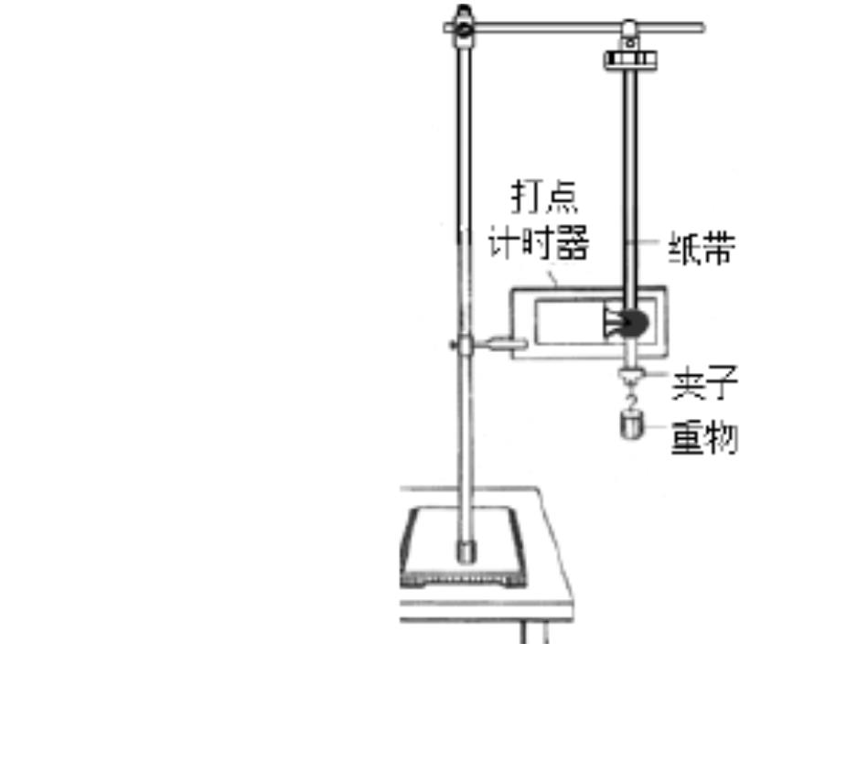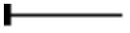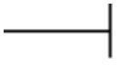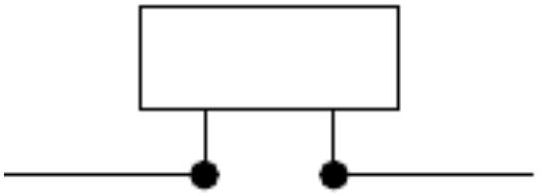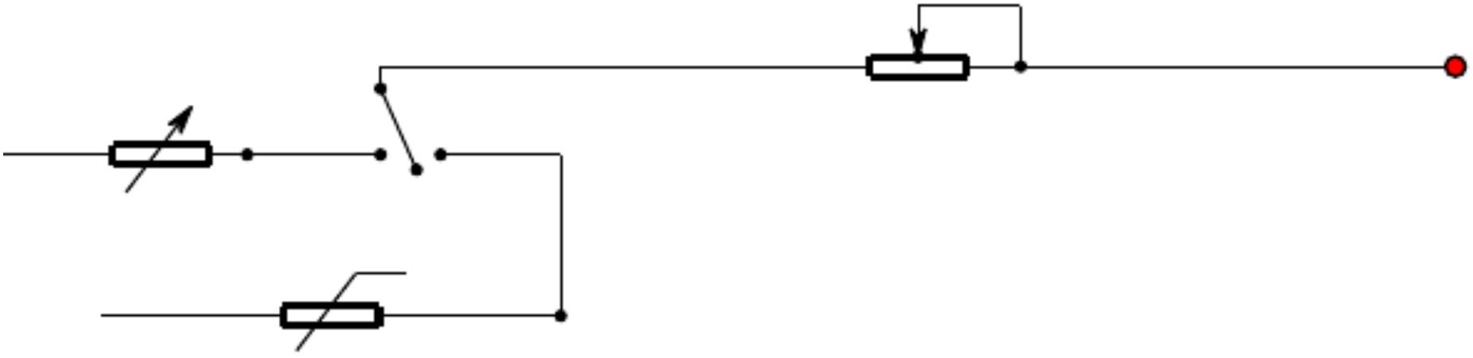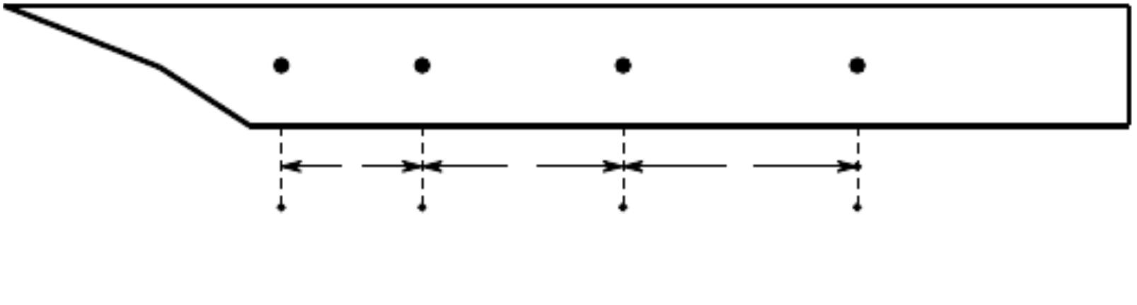

(2) 在电路中应选用滑动变阻器________（填“ ”或“
R ”）。
R
1
2
(3) 按照下列步骤调节此报警系统：
① 电路接通前，需将电阻箱调到一定的阻值，根据实验要求，这一阻值为______Ω；滑动
变阻器的滑片应置于______（填“ ”或“ ”）端附近，不能置于另一端的原因是______。
a
b
② 将开关向______（填“ ”或“ ”）端闭合，缓慢移动滑动变阻器的滑片，直至______。
c
d
(4) 保持滑动变阻器滑片的位置不变，将开关向另一端闭合，报警系统即可正常使用。
24．（14 分）如图，两固定的绝缘斜面倾角均为 θ，上沿相连。两细金属棒 a b（仅标出 a 端）
和 cd（仅标出 c 端）长度均为 L，质量分别为 2m 和 m；用两根不可伸长的柔软导线将它们
连成闭合回路 abdca，并通过固定在斜面上沿的两光滑绝缘小定滑轮跨放在斜面上，使两金
属棒水平。右斜面上存在匀强磁场，磁感应强度大小为B，方向垂直于斜面向上，已知两根
导线刚好不在磁场中，回路电阻为R，两金属棒与斜面间的动摩擦因数均为μ，重力加速度
大小为 g，已知金属棒 ab 匀速下滑。求
(1) 作用在金属棒 ab 上的安培力的大小；
(2) 金属棒运动速度的大小。
B
c
a
θ
θ
题 24 图
25.（20 分）如图，一轻弹簧原长为2R，其一端固定在倾角为 37°的固定直轨道 AC 的底端
5
A 处，另一端位于直轨道上 B 处，弹簧处于自然状态，直轨道与一半径为 R 的光滑圆弧
6
轨道相切于 C 点，AC=7 ，A、B、C、D 均在同一竖直面内。质量为 的小物块 P 自 C 点
R
m
由静止开始下滑，最低到达 E 点（未画出），随后 P 沿轨道被弹回，最高点到达 F 点 ，AF=4R，
1
4
3
5
4
5
=
sin 37
cos 37
，
已知 P 与直轨道间的动摩擦因数

，重力加速度大小为 。（取
g
）
（1）求 P 第一次运动到 B 点时速度的大小；
（2）求 P 运动到Ｅ点时弹簧的弹性势能；
（3）改变物块 P 的质量，将 P 推至 E 点，从静止开始释放。已知P 自圆弧轨道的最高点 D
7
处水平飞出后，恰好通过 G 点。G 点在 C 点左下方，与Ｃ点水平相距 R 、竖直相距 ，
R
2
D
求 P 运动到 D 点时速度的大小和改变后 P 的质量。
P
R
G
F
B
37°
A
题 25 图
2016 年高考物理全国卷 I 共 6 页 第4页
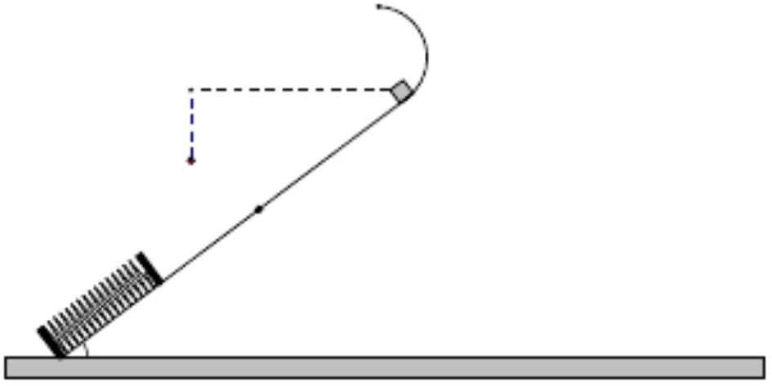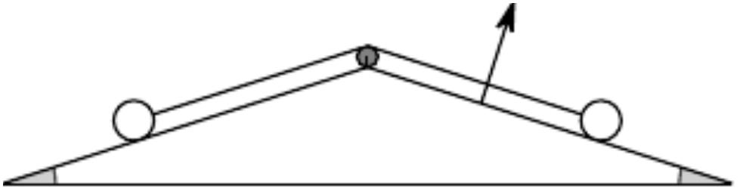

（二）选考题：共 45 分。请考生从给出的 3 道物理题、3 道化学题、2 道生物题中每科任
选一题作答，多答则每学科按所答的第一题评分。
33．【物理—选修 3-3】（15 分）
（1）（5 分）关于热力学定律，下列说法正确的是________。（填正确答案标号。选对 1 个
得 2 分，选对 2 个得 4 分，选对 3 个得 5 分。每选错 1 个扣 3 分，最低得分为 0 分）
A．气体吸热后温度一定升高
B．对气体做功可以改变其内能
C．理想气体等压膨胀过程一定放热
D．热量不可能自发地从低温物体传到高温物体
E．如果两个系统分别与状态确定的第三个系统达到热平衡，那么这两个系统彼此之间也必
定达到热平衡
（2）（10 分）在水下气泡内空气的压强大于气泡表面外侧水的压强，两压强差Δp 与气泡半
2σ
径 r 之间的关系为 Δp= ,其中 σ=0.070 N/m。现让水下 10 m 处一半径为 0.50 cm 的气泡缓慢
r
上升，已知大气压强 p =1.0×105 Pa，水的密度 ρ=1.0×10 kg/m ，重力加速度大小 g=10 m/s 。
3
3
2
0
（i）求在水下 10 m 处气泡内外的压强差；
（ii）忽略水温随水深的变化，在气泡上升到十分接近水面时，求气泡的半径与其原来半径
之比的近似值。
34．【物理——选修 3–4】（15 分）
（1）（5 分）某同学漂浮在海面上，虽然水面波正平稳地以1.8 m./s 的速率向着海滩传播，
但他并不向海滩靠近。该同学发现从第1 个波峰到第10 个波峰通过身下的时间间隔为15 s。
下列说法正确的是_______。（填正确答案标号。选对1 个得 2 分，选对 2 个得 4 分，选对 3
个得 5 分。每选错 1 个扣 3 分，最低得分为 0 分）
A．水面波是一种机械波
B．该水面波的频率为 6 Hz
C．该水面波的波长为 3 m
D．水面波没有将该同学推向岸边，是因为波传播时能量不会传递出去
E．水面波没有将该同学推向岸边，是因为波传播时振动的质点并不随波迁移
2016 年高考物理全国卷 I 共 6 页 第5页

（2）（10 分）如图，在注满水的游泳池的池底有一点光源 A，它到池边的水平距离为 3.0 m。
从点光源 A 射向池边的光线 AB 与竖直方向的夹角恰好等于全反射的临界角，水的折射率
4
为 。
3
（i）求池内的水深；
（ii）一救生员坐在离池边不远处的高凳上，他的眼睛到地面的高度为 2.0 m。当他看到正
前下方的点光源 A 时，他的眼睛所接受的光线与竖直方向的夹角恰好为 45°。求救生员的
眼睛到池边的水平距离（结果保留 1 位有效数字）。
B
A
35.【物理——选修 3-5】
（1）（5 分）现用一光电管进行光电效应的实验，当用某一频率的光入射时，有光电流产生。
下列说法正确的是_______。（填正确答案标号。选对1 个得 2 分，选对 2 个得 4 分，选对 3
个得 5 分。每选错 1 个扣 3 分，最低得分为 0 分）
A．保持入射光的频率不变，入射光的光强变大，饱和光电流变大
B．入射光的频率变高，饱和光电流变大
C．入射光的频率变高，光电子的最大初动能变大
D．保持入射光的光强不变，不断减小入射光的频率，始终有光电流产生
E．遏止电压的大小与入射光的频率有关，与入射光的光强无关
（2）（10 分）某游乐园入口旁有一喷泉，喷出的水柱将一质量为M 的卡通玩具稳定地悬停
在空中。为计算方便起见，假设水柱从横截面积为 S 的喷口持续以速度 v 竖直向上喷出；
0
玩具底部为平板（面积略大于 S）；水柱冲击到玩具底板后，在竖直方向水的速度变为零，
在水平方向朝四周均匀散开。忽略空气阻力。已知水的密度为ρ，重力加速度大小为 g。求
（i）喷泉单位时间内喷出的水的质量；
（ii）玩具在空中悬停时，其底面相对于喷口的高度。
2016 年高考物理全国卷 I 共 6 页 第6页
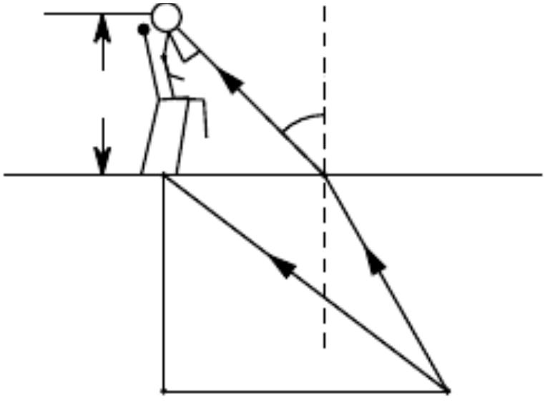

答案
14~17. DDBB
18. BC 19. BD 20. AB 21. BD

s s f
s s f
s f
s
2
22. (1)
；
2
3
；
(2) 40
1
2
3
1
2
2
2
23. (1) 如图
(2) R₂
(3) 650.0；b；电流过大烧坏报警器；c；报警器报警
mgR(sin 3cos)
24. (1) F =mg(sinθ-3μcosθ) (2) v=
安
B
2
L
2
3 5gR
1
； m
4gR
25. (1)
(2) 2.4mgR (3)
5
3
33. (1) ADE (2) 28 Pa；1.26
34. (1) ACE (2) 7 ≈2.6；0.7
v
2
0
g
m2 g

35. (1) ACE (2) ρsv ；
0
2
2
s v
2
2
2
0
2016 年高考物理全国卷 I 答案 共 1 页 第 1 页
